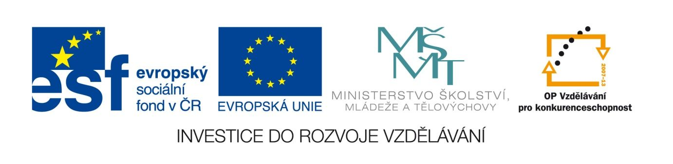

Dante: Peklo – Farinata a Cavalcante
VY_12_INOVACE_LITSTARA11
Anotace
Eva Bednářová
červen 2012
II.ročník – ČJ, renezance

Společná reflexe textu
Práce s textem je zařazena jako závěrečná v tématu Dante.
cíl:dotknout se originálního Dantova jazyka, sledovat scénu v prozaickém převodu. Zjišťovat, které rysy renezančního myšlení scéna obsahuje, všímat si způsobu, kterým Dante zobrazuje postavy.

Úkoly k textu:
- Přečtěte si úryvek v toskánštině. Hledejte slova, kterým byste mohli porozumět.
- Dante prochází mezi hořícími rakvemi, ve kterých jdou uvězněni hříšníci. Jak byste předpokládali, že se budou k procházejícímu smrtelníkovi chovat? Co by mu mohli říkat? O co by ho mohli žádat?
- V prozaickém převodu sledujte celou scénu, odpovídá jednání postav vašim předpokladům?
- Chovají se obě postavy stejně? Jaké rozdíly se mezi nimi ukazují? Každou postavu co nejpodrobněji charakterizujte. Doložte textem.
- Co obě postavy hříšníků spojuje? Jak to souvisí s renezančním myšlením?

Farinata a Cavalcante

O Tosco che per la citta del foco
vivo ten vai cosi palando onesto
piacciati di restare in questo loco.

La tua loquela ti fa manifesto
di quella nobil patria natio
a la qual forse fui troppo molesto.

…

„Ó, Toskánče, který procházíš ohnivým městem ještě živý a tak krásně hovoříš, kéž bys postál na tomto místě. Z toho, jak mluvíš, usuzuji, že pocházíš z ušlechtilého rodného města, kterému jsem asi způsobil nemálo těžkostí.“ // Tato slova se náhle ozvala z jedné rakve, proto jsem se vystrašeně přimknul poněkud blíže k průvodci. A on mi řekl : „ Jen se otoč! Co je ti? To Farinata se napřímil, od pasu výš ho můžeš celého vidět.“ Podíval jsem se mu do očí, a on narovnal hruď a čelo, jako by hluboce opovrhoval peklem. A průvodce mě energickými a rychlými pažemi postrčil mezi hroby k němu a řekl : „ Mluv stručně.“ Když jsem stanul u dolního konce rakve, letmo na mě pohlédl a zeptal se poněkud spatra : „Kdo byli tví předkové?“ Ochotně jsem mu to pověděl, nic jsem nezamlčel, všechno jsem mu odhalil, tu pozdvihl obočí a řekl : „ Byli mými úhlavními nepřáteli, a také mých předků a mé strany, takže jsem je dvakrát vypudil do vyhnanství.“ – „ Vypudil jsi je sice, ale přesto se vrátili,“ odpověděl jsem mu, „ poprvé i podruhé, tohle umění vaši příliš neovládali.“ V tom se vedle něho vynořil jiný stín, který mu sahal po bradu; zdálo se mi, že pozvedl kolena; rozhlížel se, jakoby zjišťoval, není-li se mnou ještě někdo jiný; ale když viděl, že ho jeho domněnka zklamala, pronesl plačtivě: „Ty dík síle svého ducha procházíš tímto slepým žalářem, ale kde je můj syn? Proč není s tebou?“ A já mu řekl: „Nepřicházím vlastní silou; ten, co tam vzadu čeká, mě tudy provází; třeba jím váš Guido opovrhoval.“ Z jeho slov a z trestu, který ho stihl, jsem uhodl jméno; proto jsem odpověděl tak podrobně. Vzepjal se a vykřikl: „Cos to řekl? Opovrhoval? Cožpak už nežije? Což jeho oči už nevidí sladké světlo?“ Když zpozoroval, že váhám s odpovědí, klesl zpátky a už se neobjevil. Ale ona mocná duše, kvůli níž jsem se tam zastavil, nezměnila výraz, nepohnula hlavou a neotočila se v bocích; „když,“ pokračovala ve své řeči, „tohle umění dobře nezvládli, pak mě to trápí víc než tohle lože …“

AUERBACH, E. Mimésis: zobrazení skutečnosti v západoevropských literaturách. 1. vyd. Praha : Mladá fronta, 1968. s. 155 – 178.

